Міністерство освіти і науки України

Національний університет «Львівська політехніка»

Кафедра систем штучного інтелекту

**Звіт**

**Звіт**

**про виконання лабораторних та практичних робіт блоку № 2**

На тему:  « Лінійні алгоритми. Розгалужені алгоритми. Умовні та логічні оператори. Змінні. Константи. Типи даних. Розмір типів даних. Ввід вивід. Базові операції та вбудовані функції. Коментарі.»

***з дисципліни:*** «Основи програмування»

до:

ВНС Лабораторної Роботи № 1

Алготестер Лабораторної Роботи № 1

Практичних Робіт до блоку № 2

**Виконав:**

Студент групи ШІ-12

Михальчук Антон Євгенійович

# **Тема роботи:**

Лінійні алгоритми. Розгалужені алгоритми. Умовні та логічні оператори. Змінні. Константи. Типи даних. Розмір типів даних. Ввід вивід. Базові операції та вбудовані функції. Коментарі.

# **Мета роботи:**

# Закріпити та розвинути набуті знання з програмування на мові C++ через виконання практичних завдань, зосереджених на базових концепціях та конструкціях мови. Зокрема, метою є навчитися застосовувати лінійні та розгалужені алгоритми, ефективно використовувати умовні та логічні оператори, працювати зі змінними, константами та різними типами даних, розуміти їх розмір, організовувати ввід і вивід інформації, застосовувати базові операції та вбудовані функції, а також писати коментарі для підвищення читабельності коду.

# **Теоретичні відомості:**

1. Теоретичні відомості з переліком важливих тем:

* Тема №*.1: С++ Basics

1. Індивідуальний план опрацювання теорії:

* Тема №*.1: С++ Basics
  + Джерела Інформації
    - Відео. <https://www.youtube.com/watch?v=2UDMGCcRCjo>
    - Стаття. <https://www.w3schools.com/cpp/>
  + Що опрацьовано:
    - Вивчив базовий синтаксис та семантику мови C++.
    - Особливу увагу приділяв таким темам, як оголошення змінних, типи даних (цілі, з плаваючою точкою, логічні, символи), оператори, умови та цикли.
  + Статус: Ознайомлений
  + Початок опрацювання теми: 15.09.2024
  + Звершення опрацювання теми: 26.10.2024

# **Виконання роботи:**

## **1. Опрацювання завдання та вимог до програм та середовища:**

Завдання №1 VNS Lab 1 - Task 1

* Деталі завдання:
  + Обчислити значення виразу при різних дійсних типах даних (float й double).
  + Пояснити отримані результати.
* Важливі деталі для врахування в імплементації програми:
  + Обчислення варто виконувати з використанням проміжних змінних.

Завдання №2 VNS Lab 1 - Task 2

* Деталі завдання:
  + Обчислити значення виразу при різних дійсних типах даних (float й double).
  + Пояснити отримані результати.
* Важливі деталі для врахування в імплементації програми:
  + Обчислення варто виконувати з використанням проміжних змінних.

Завдання №3 Lab 1v1

* Деталі завдання:
  + У вашого персонажа є H хітпойнтів та M мани.
  + Персонаж 3 рази використає закляття, кожне з яких може використати хітпойнти та ману одночасно.
  + Якщо якесь закляття забирає і хітпойнти і ману - ваш персонаж програє, отже для виграшу треба використовувати при одному заклинанні АБО хітпойнти, АБО ману.
  + Якщо в кінці персонаж буде мати додатню кількість хітпойнтів та мани (H, M>0) - він виграє, в іншому випадку програє.
  + Ваше завдання у випадку виграшу персонажа вивести YES, вивести NO у іншому випадку.
* Важливі деталі для врахування в імплементації програми:
  + Input: 2 цілих числа H та M - хітпойнти та мана персонажа 3 рядки по 2 цілих числа, hi та mi - кількість хітпойнтів та мани, які ваш персонаж потратить за хід на I заклинання
  + Output YES - якщо ваш персонаж виграє, NO - у всіх інших випадках
  + Обмеження: цілі числа менше , всі змінні будуть типу.

Завдання №4 Особистий порадник

* Деталі завдання:
  + Навчитися користуватися операторами галуження для структурування логіки програм.
  + Якщо користувач вводить будь-яку іншу умову, запропонуйте йому ввести дійсну умову.
* Важливі деталі для врахування в імплементації програми:
  + if else - щоб вирішити, чи повинен користувач взяти куртку чи ні.
  + if, else if - щоб надати рекомендацію щодо активності (прогулянка, футбол, настільні ігри, etc).
  + switch case - для визначення типу рекомендованого взуття.

Завдання №5 Торт для Петрика

* Деталі завдання:
  + Круги накладаються одне на одне.
  + Неперекруті площи кругів є однаковими
  + Потрібно знайти площу найменшого круга
  + Дано кількість кругів і радіуси
* Важливі деталі для врахування в імплементації програми:
  + Створимо формулу згідно умов задачі
  + Виведемо формулу для розв’язку:

## **2. Дизайн та планована оцінка часу виконання завдань:**

Програма №1 VNS Lab 1 - Task 1

* Блок-схема:

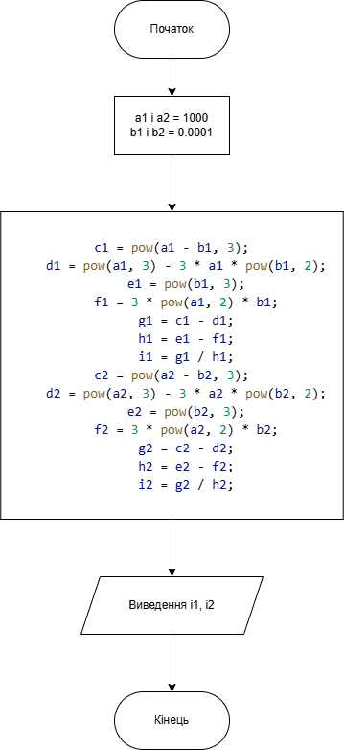

* Планований час на реалізацію: 10 хв

Програма №2 VNS Lab 1 - Task 2

* Блок-схема

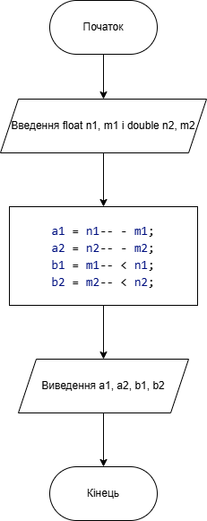

* Планований час на реалізацію: 10 хв.

Програма №3 Lab 1v1

* Блок-схема

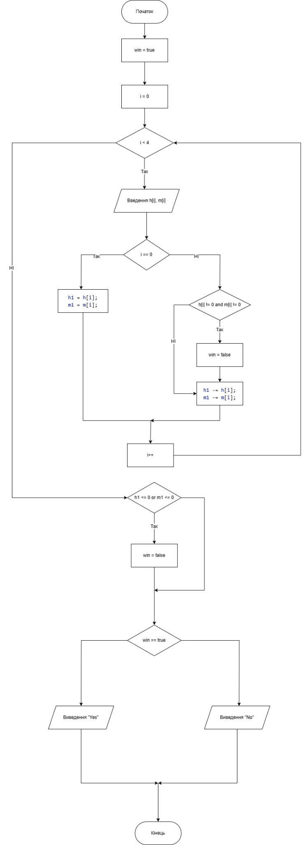

* Планований час на реалізацію: 20 хв.

Програма №4 Особистий порадник

* Блок-схема

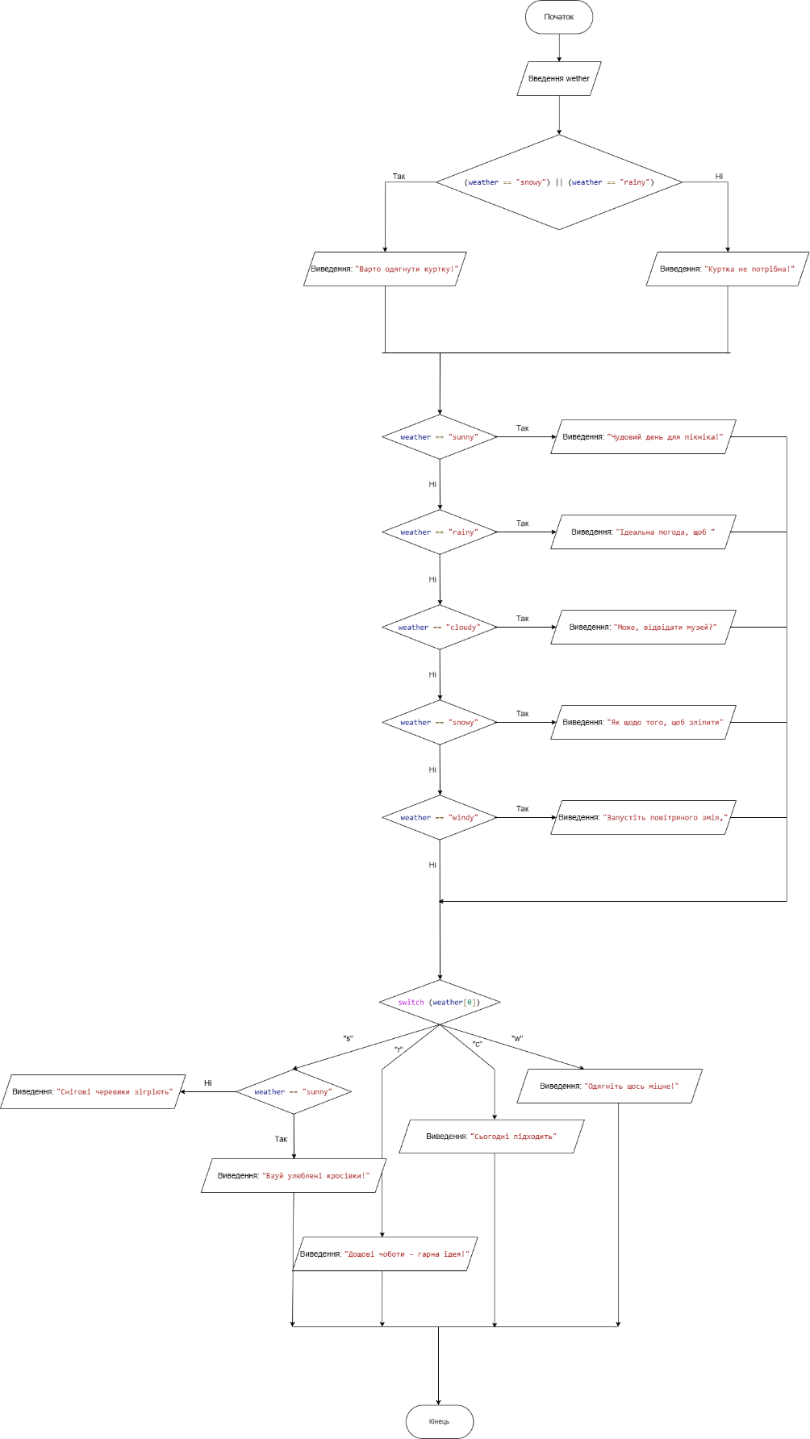

* Планований час на реалізацію: 30 хв.

Програма №5 Торт для петрика

* Блок-схема
* 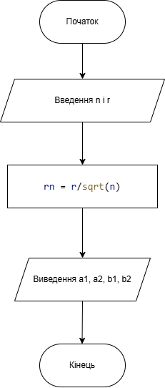
* Планований час на реалізацію: 20 хв.

## **4. Код програм з посиланням на зовнішні ресурси:**

Завдання №1

https://github.com/artificial-intelligence-department/ai_programming_playground_2024/pull/175/commits/4e2288c4234d54265f8e3286894e73f0862b23a4#diff-56c0f2e05d57b8aea14255357daca4f8972f947b191b699bdc8c7eccfb87b38c

#include <iostream>

#include <cmath>

using namespace std;

int main()

{

    float a1, b1, c1, d1, e1, f1, g1, h1, i1;

    double a2, b2, c2, d2, e2, f2, g2, h2, i2;

    a1 = 1000;

    b1 = 0.0001;

    c1 = pow(a1 - b1, 3);

    d1 = pow(a1, 3) - 3 * a1 * pow(b1, 2);

    e1 = pow(b1, 3);

    f1 = 3 * pow(a1, 2) * b1;

    g1 = c1 - d1;

    h1 = e1 - f1;

    i1 = g1 / h1;

    cout << i1 << endl;

    a2 = 1000;

    b2 = 0.0001;

    c2 = pow(a2 - b2, 3);

    d2 = pow(a2, 3) - 3 * a2 * pow(b2, 2);

    e2 = pow(b2, 3);

    f2 = 3 * pow(a2, 2) * b2;

    g2 = c2 - d2;

    h2 = e2 - f2;

    i2 = g2 / h2;

    cout << i2;

    return 0;

}

Завдання №2

https://github.com/artificial-intelligence-department/ai_programming_playground_2024/pull/175/commits/4e2288c4234d54265f8e3286894e73f0862b23a4#diff-ec6be71801492229ea5999c5f5cca2357de9aa2abb87757cda6e300c8e844dbf

#include <iostream>

using namespace std;

int main()

{

    float n1, m1, a1;

    double n2, m2, a2;

    bool b1, b2;

    cout << "Enter value for n (in float): ";

    cin >> n1;

    cout << "Enter value for m (in float): ";

    cin >> m1;

    cout << "Enter value for n (in double): ";

    cin >> n2;

    cout << "Enter value for m (in double): ";

    cin >> m2;

    a1 = n1-- - m1;

    a2 = n2-- - m2;

    cout << "Task2.1 output (from float values): "  << a1 << endl;

    cout << "Task2.1 output (from double values): "  << a2 << endl;

    b1 = m1-- < n1;

    b2 = m2-- < n2;

    cout << "Task2.2 output (from float values): "  << b1 << endl;

    cout << "Task2.2 output (from double values): "  << b2 << endl;

    return 0;

}

Завдання №3

https://github.com/artificial-intelligence-department/ai_programming_playground_2024/pull/175/commits/4e2288c4234d54265f8e3286894e73f0862b23a4#diff-6c99584dc4e3afa5b2f5b4adb2cf4787c9e3e7ec147770ec9f0b37cfcc0eb4d2

#include <iostream>

using namespace std;

int main()

{

    long long h[4], m[4], h1, m1;

    bool win = true;

    for (int i = 0; i < 4; i++)

    {

        cin >> h[i] >> m[i];

        if (i == 0)

        {

            h1 = h[i];

            m1 = m[i];

        }

        else

        {

            if ((h[i] != 0) && (m[i] != 0))

            {

                win = false;

            }

            h1 -= h[i];

            m1 -= m[i];

        }

    }

    if ((h1 <= 0) || (m1 <= 0))

    {

        win = false;

    }

    if (win) {

        cout << "YES";

    }

    else {

        cout << "NO";

    }

    return 0;

}

Завдання №4

https://github.com/artificial-intelligence-department/ai_programming_playground_2024/pull/175/commits/4e2288c4234d54265f8e3286894e73f0862b23a4#diff-73d76ea6ae645adca76f8072c51536d36b07640e464d26b4baabcedd04f44169

#include <iostream>

#include <string>

using namespace std;

int main()

{

    string weather;

    cout << "Введіть поточні погодні умови (sunny, rainy, cloudy, snowy, windy): ";

    cin >> weather;

    if ((weather == "snowy") || (weather == "rainy"))

    {

        cout << "Варто одягнути куртку!"  << endl;

    }

    else

    {

        cout << "Куртка не потрібна!"  << endl;

    }

    if (weather == "sunny")

    {

        cout << "Чудовий день для пікніка!"  << endl;

    }

    else if (weather == "rainy")

    {

        cout << "Ідеальна погода, щоб читати книгу всередині!"  << endl;

    }

    else if (weather == "cloudy")

    {

        cout << "Може, відвідати музей?"  << endl;

    }

    else if (weather == "snowy")

    {

        cout << "Як щодо того, щоб зліпити сніговика?"  << endl;

    }

    else if (weather == "windy")

    {

        cout << "Запустіть повітряного змія, якщо він у вас є!"  << endl;

    }

    if (weather == "sunny" || weather == "rainy" ||  weather == "cloudy" ||  weather == "snowy" || weather == "windy") {

        switch (weather[0]) {

            case 's':

                if (weather == "sunny") {

                    cout << "Взуй улюблені кросівки!" << endl;

                } else if (weather == "snowy") {

                    cout << "Снігові черевики зігріють ваші ноги!" << endl;

                }

                break;

            case 'r':

                cout << "Дощові чоботи - гарна ідея!" << endl;

                break;

            case 'c':

                cout << "Сьогодні підходить будь-яке взуття." << endl;

                break;

            case 'w':

                cout << "Одягніть щось міцне!" << endl;

                break;

        }

    }

    return 0;

}

Завдання №5

https://github.com/artificial-intelligence-department/ai_programming_playground_2024/pull/175/commits/4e2288c4234d54265f8e3286894e73f0862b23a4#diff-7489c859868a731e91cc43e33ace92acb8f2b9d4c0c3be96b129ce133edd8bba

#include <iostream>

#include <cmath>

using namespace std;

int main()

{

    double rn;

    int r, n;

    cin >> n >> r;

    rn = r/sqrt(n);

    cout << rn;

    return 0;

}

## **5. Результати виконання завдань, тестування та фактично затрачений час:**

Завдання №1 Деталі по виконанню і тестуванню програми

Я отримав різні результати для виразів з типами float та double через різну точність представлення чисел в пам’яті. Тип float має точність до 7 знаків після коми, тоді як double — до 15-16 знаків. Коли я обчислював складні вирази, наприклад, піднесення до степеня або віднімання дуже близьких чисел, похибки накопичувалися і впливали на кінцевий результат. Через меншу точність float результат з ним виявився менш точним.

Точніший результат я отримав, використовуючи тип double.

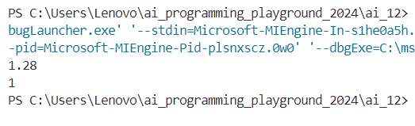

Час затрачений на виконання завдання: 15 хв.

Завдання №2 Деталі по виконанню і тестуванню програми

Я отримав олнакові результати з різними типами данних, адже операції які ми над ними проводили не потребували складних обрахунків щоб з’явилася похибка.

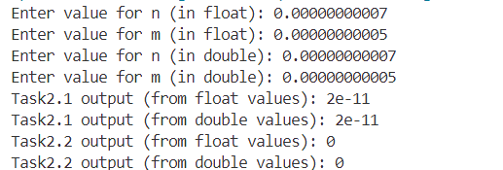

Час затрачений на виконання завдання: 10 хв.

Завдання №3 Деталі по виконанню і тестуванню програми

Виконано на алготестері



Завдання №4 Деталі по виконанню і тестуванню програми

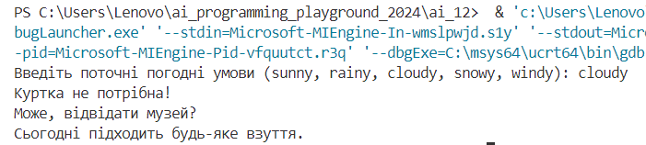

Завдання №5 Деталі по виконанню і тестуванню програми

Виконав окреме випадкове завдання на алготестері: «Торт для Петрика»



## **6. Кооперація з командою:**

* Скрін з 1-ї зустрічі по обговоренню задач Епіку та Скрін прогресу по Трелло

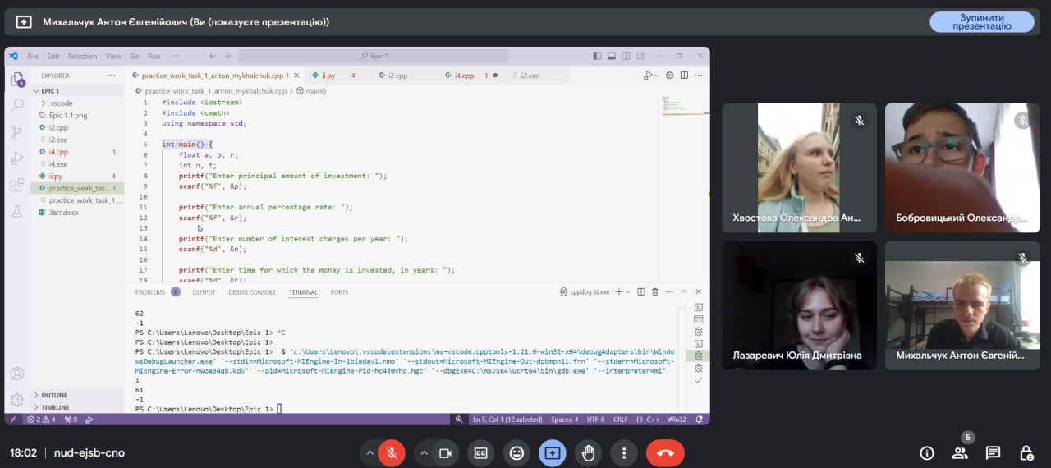 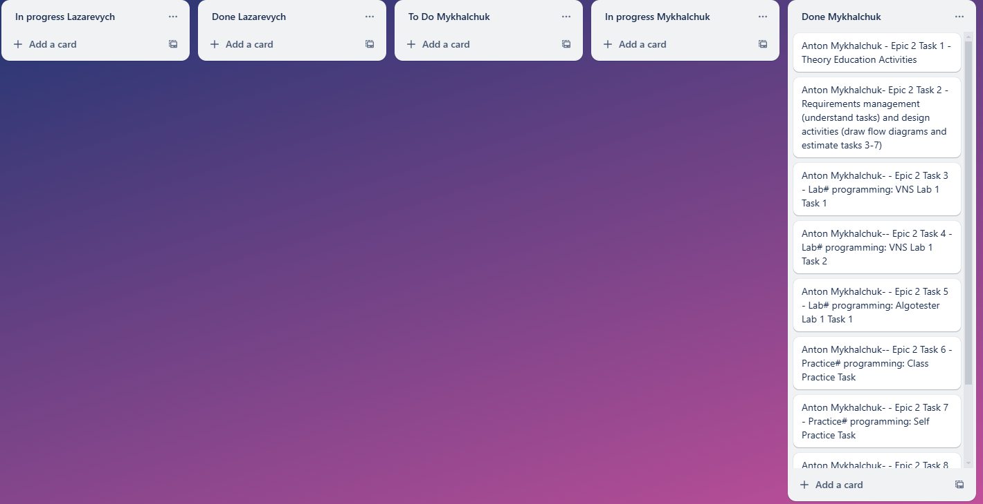

* Скрін з 2-ї зустрічі по обговоренню задач Епіку та Скрін прогресу по Трелло
* 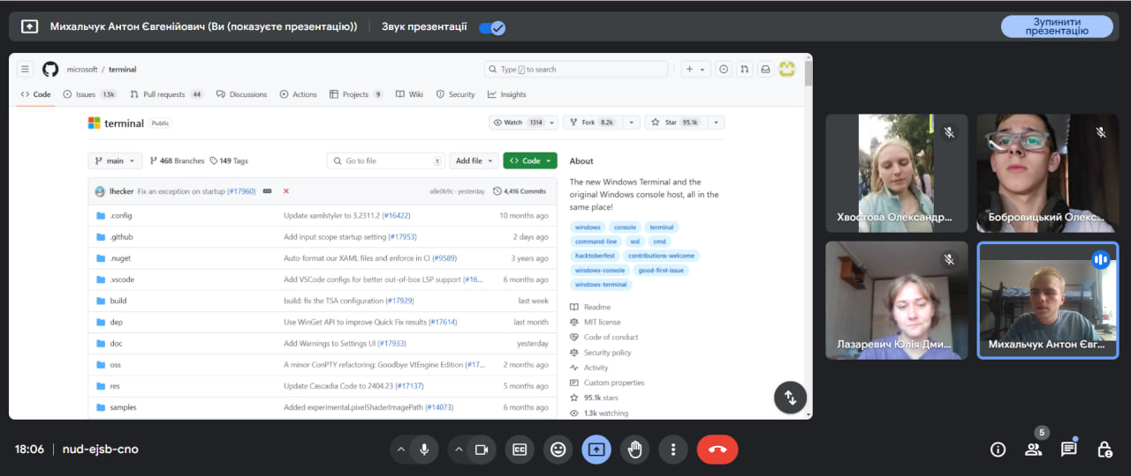
* 
* Скрін з 3-ї зустрічі по обговоренню задач Епіку та Скрін прогресу по Трелло (опційно)
* 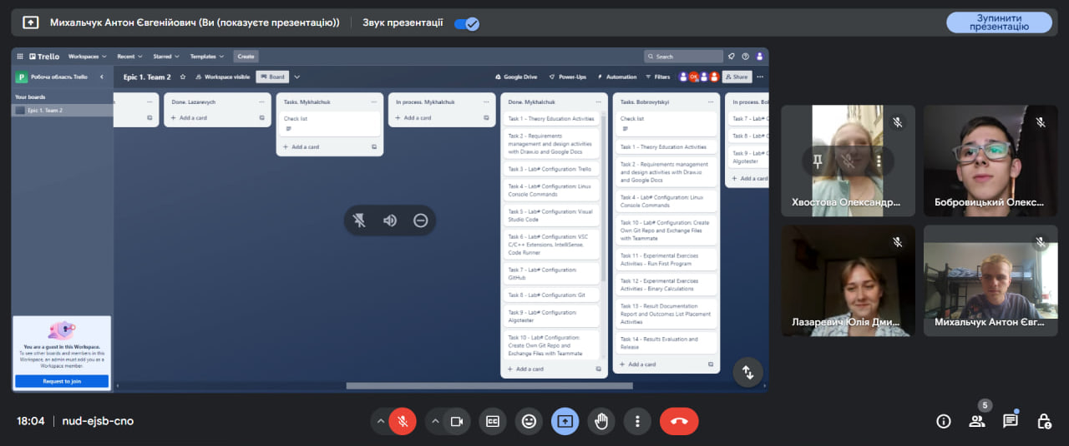



* Скрін з 2-му коментарями від учасників команди на пул реквесті з Ревю Роботи
* 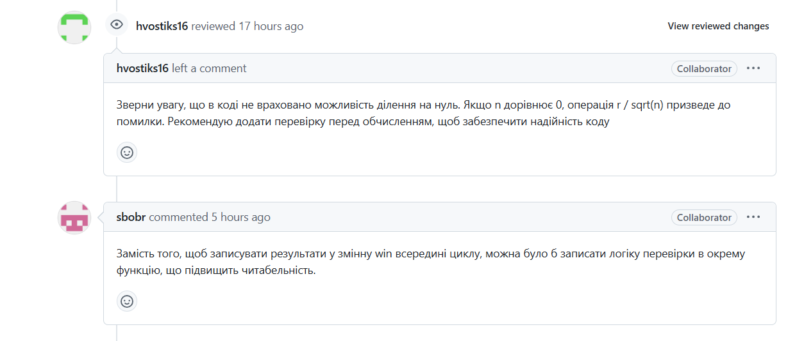

# **Висновки:**

У ході роботи було успішно опрацьовано основні поняття програмування мовою C++, зокрема лінійні та розгалужені алгоритми, умовні та логічні оператори, типи даних, змінні та константи, що сприяло кращому розумінню структури та функціонування програмного коду. Реалізація задач вимагала розробки оптимальних алгоритмів для обчислення значень виразів із застосуванням типів даних float та double, що дозволило побачити особливості обчислень із різною точністю. Завдання з хітпойнтами та маною дало змогу застосувати умовні оператори та побудувати логіку для вирішення, що поглибило навички у створенні складніших конструкцій.

Крім того, задачі про вибір активності та одягу допомогли освоїти застосування операторів розгалуження та конструкцій if-else та switch-case для структурованого прийняття рішень. Завдання про обчислення площі найменшого круга показало важливість математичних розрахунків та роботи з формулами.

Виконання всіх завдань сприяло розвитку логічного мислення та навичок оптимізації коду, що значно підвищило ефективність написання програм. Блок-схеми дозволили краще зрозуміти структуру алгоритмів, а також спланувати час на виконання кожного завдання. Загалом, робота дала міцну базу для подальшого вдосконалення в програмуванні мовою C++.